企业名称： 四川普迪昂达机电设备有限公司
□一阶段 □二阶段 □再认证 ■监督

要求：1、审核组全体人员合影（含专家）；2、背景为有客户明显特征处（如名称牌匾处）。
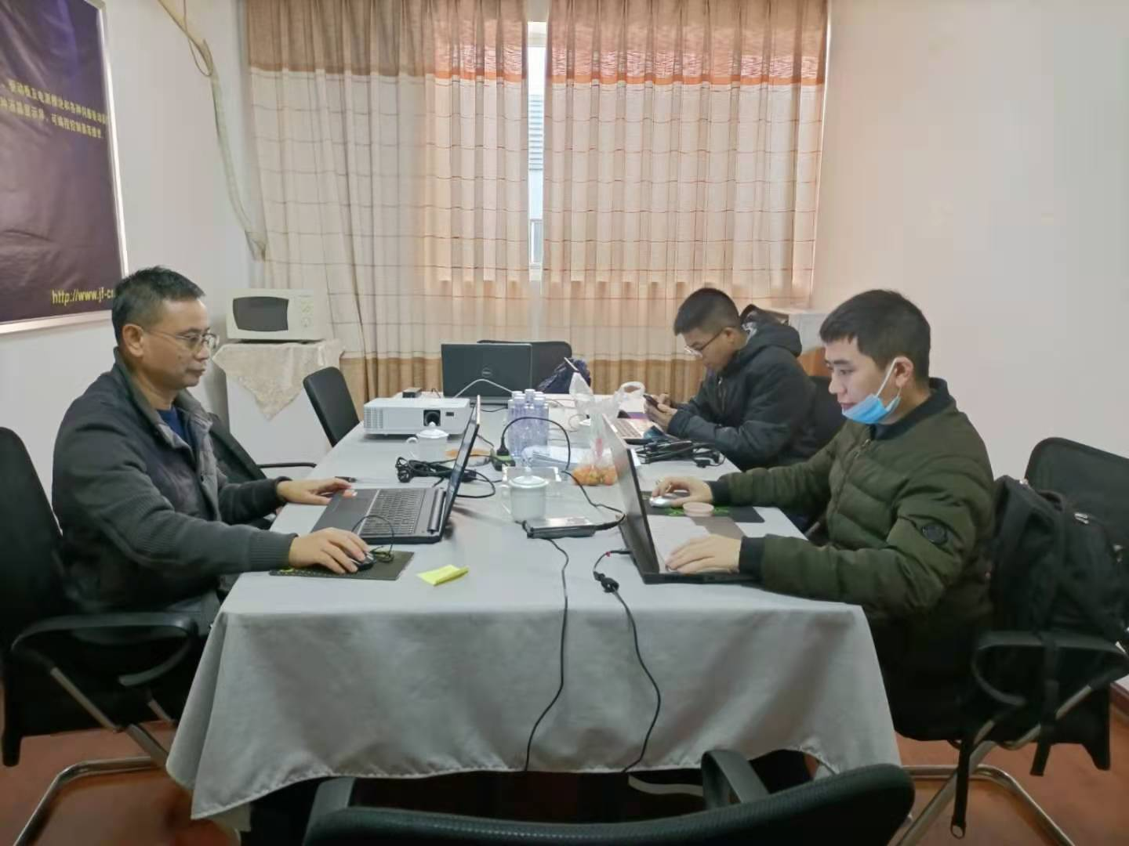
请在此插入现场图片1：

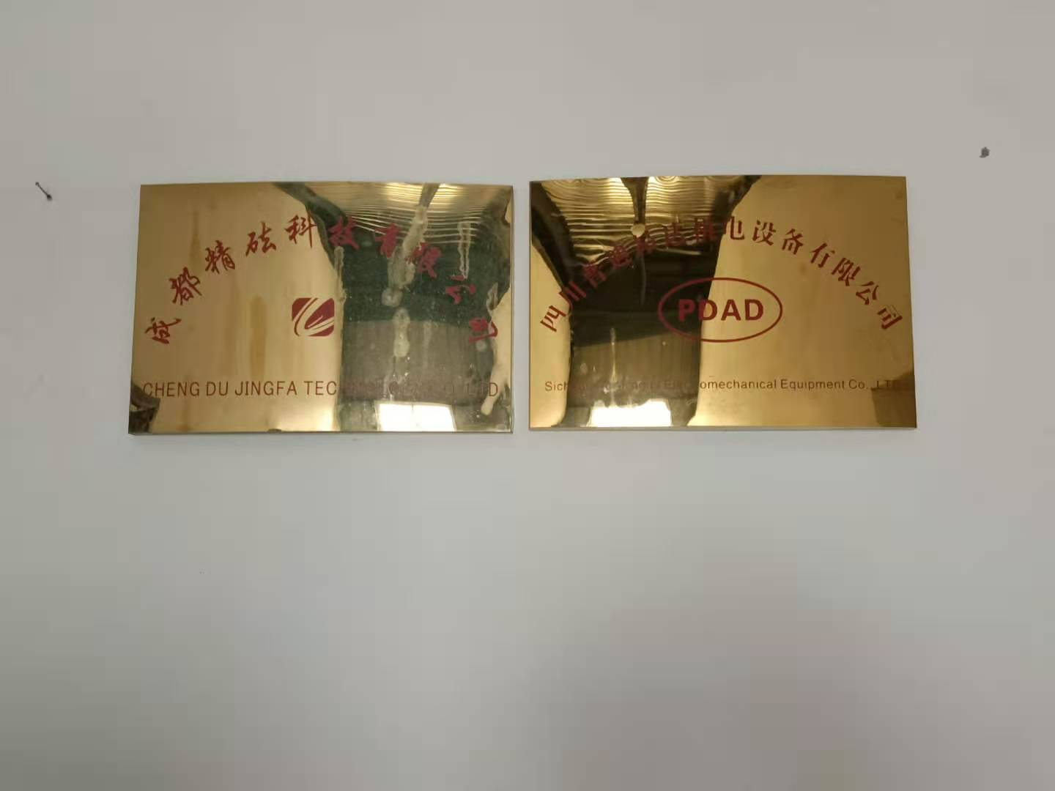
请在此插入现场图片2：

